CHƯƠNG 3
PHÂN TÍCH VÀ THIẾT KẾ HỆ THỐNG

CHƯƠNG 3. PHÂN TÍCH VÀ THIẾT KẾ HỆ THỐNG

3.1. Yêu cầu chức năng (User Stories)
Các yêu cầu chức năng theo mẫu: "Là một [vai trò], tôi muốn [mục tiêu] để [lợi ích]". Nhóm theo 4 module: Xác thực, Đọc tin, Tương tác, Quản trị.

ID | Vai trò | Mục tiêu | Lợi ích
US-01 | Khách | Đăng ký tài khoản bằng email | Truy cập tính năng cá nhân hoá
US-02 | Người dùng | Đăng nhập Google / Facebook | Tiện lợi, không cần nhớ mật khẩu
US-03 | Người dùng | Đăng xuất khỏi hệ thống | Bảo mật tài khoản cá nhân
US-04 | Khách | Xem danh sách bài báo theo 11 chuyên mục | Tìm nội dung quan tâm nhanh chóng
US-05 | Khách | Đọc nội dung chi tiết bài báo | Nắm thông tin đầy đủ
US-06 | Khách | Tìm kiếm bài báo theo từ khóa | Tiết kiệm thời gian tìm nội dung
US-07 | Người dùng | Lưu bài viết vào Bookmark | Đọc lại khi thuận tiện
US-08 | Người dùng | Xem lịch sử bài đã đọc | Tiếp tục bài còn dang dở
US-09 | Người dùng | Nhận thông báo khi có reply bình luận | Theo dõi cuộc hội thoại
US-10 | Người dùng | Viết bình luận và reply đa tầng | Trao đổi quan điểm về bài viết
US-11 | Người dùng | Like bình luận của người khác | Thể hiện đồng thuận
US-12 | Người dùng | Đánh giá bài viết 1–5 sao | Phản hồi chất lượng nội dung
US-13 | Người dùng | Báo cáo bình luận vi phạm | Giữ môi trường bình luận lành mạnh
US-14 | Người dùng | Chia sẻ bài viết qua link chuẩn SEO | Lan truyền nội dung có preview ảnh trên MXH
US-15 | Admin | Đăng bài viết mới với Rich Text Editor | Xuất bản nội dung chất lượng
US-16 | Admin | Chỉnh sửa và xóa bài viết | Quản lý nội dung linh hoạt
US-17 | Admin | Quản lý chuyên mục (CRUD) | Tổ chức nội dung có cấu trúc
US-18 | Admin | Xem và xóa bình luận vi phạm | Kiểm soát chất lượng thảo luận
US-19 | Admin | Quản lý tài khoản người dùng | Kiểm soát quyền truy cập
US-20 | Admin | Xem bảng thống kê tổng quan | Theo dõi hoạt động hệ thống

3.2. Yêu cầu phi chức năng
Các yêu cầu phi chức năng đảm bảo hệ thống hoạt động ổn định, an toàn và thân thiện người dùng trong phạm vi môn học.

Nhóm | Yêu cầu | Thực hiện
Hiệu năng | API < 500ms; phân trang 10–20 bài/trang | Index trên status, category_id, author_id
Bảo mật | Mật khẩu bcrypt; JWT 7 ngày; blacklist token khi đăng xuất; route phân quyền admin | middleware verifyToken, checkAdmin
Bảo mật | OAuth 2.0 Google & Facebook; không lưu mật khẩu OAuth | passport-google-oauth20, passport-facebook
UX | Giao diện responsive; loading state; toast thông báo | CSS custom, React Context
SEO | Meta title/description, Open Graph image khi share MXH | Slug URL, thumbnail OG tag
Mở rộng | Kiến trúc phân lớp Controller–Model–Route | Cấu trúc thư mục module hoá
Lưu trữ | Ảnh lưu Cloudinary; DB chỉ lưu URL | Multer + Cloudinary storage

3.3. Luồng nghiệp vụ và sơ đồ Use Case
Hệ thống có 3 luồng nghiệp vụ chính được mô tả chi tiết bằng sơ đồ flowchart dưới đây:

Luồng 1 – Xuất bản bài viết (Admin): Admin đăng nhập → Vào CMS (NewsManager) → Tạo bài mới → Soạn thảo Rich Text (tiêu đề, nội dung, chuyên mục, ảnh bìa) → Chọn Lưu nháp hoặc Xuất bản → Bài hiện trên trang công khai với status='published'.

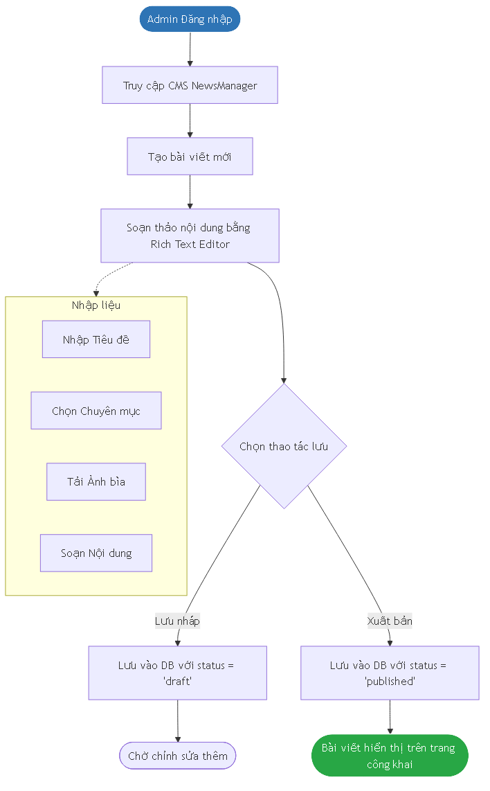
Hình 3.1 – Sơ đồ luồng Xuất bản bài viết (Admin)
Luồng 2 – Đọc và tương tác (Độc giả): Khách truy cập trang chủ → Chọn chuyên mục hoặc tìm kiếm → Đọc bài (hệ thống tăng view) → (Đã đăng nhập) Đánh giá sao, Bình luận/Reply, Like, Bookmark, Chia sẻ → Lưu reading_history, gửi notification.

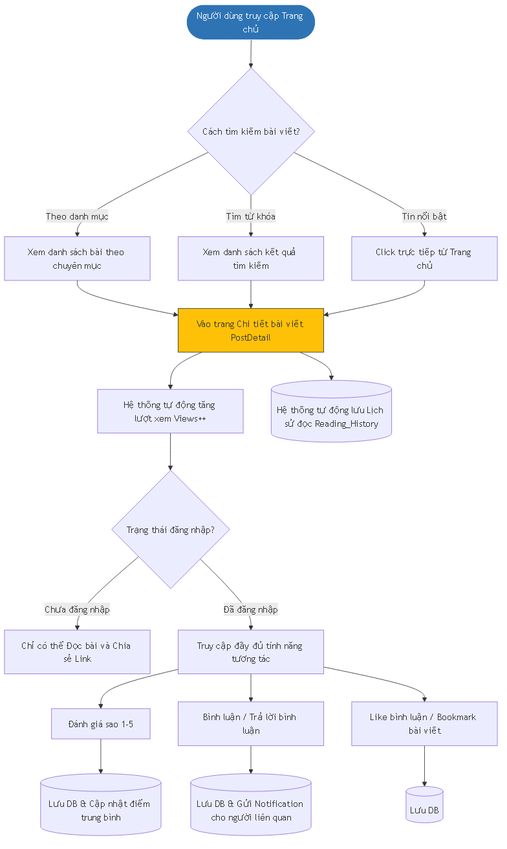
Hình 3.2 – Sơ đồ luồng Đọc và tương tác (Độc giả)
Luồng 3 – Đăng nhập OAuth: Nhấn Đăng nhập Google/Facebook → OAuth redirect → Passport.js đổi code lấy profile → Tạo/cập nhật tài khoản DB → Tạo JWT → Redirect /oauth-callback → Lưu token localStorage.

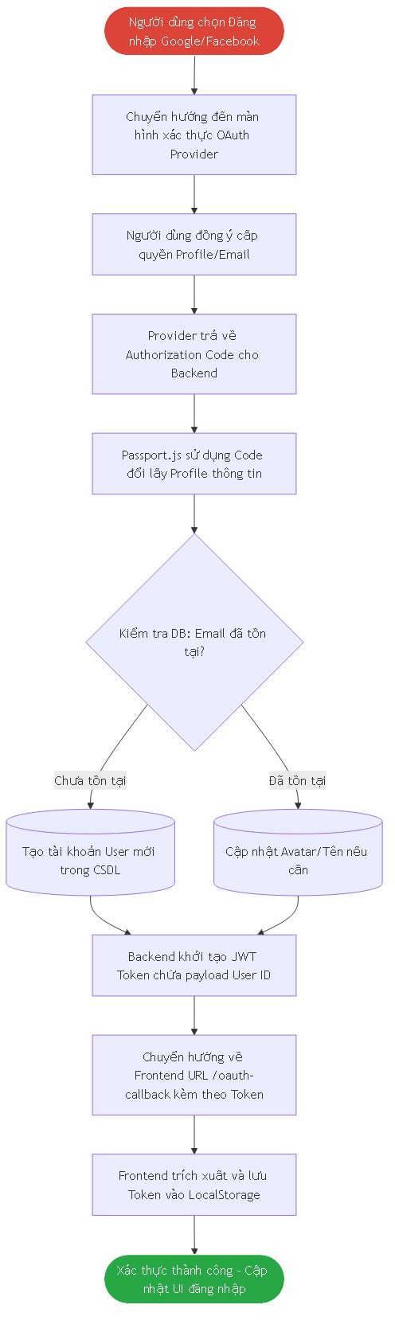
Hình 3.3 – Sơ đồ luồng Đăng nhập OAuth (Google/Facebook)

3.4. Thiết kế kiến trúc hệ thống
Hệ thống áp dụng kiến trúc Client–Server 3 lớp tách biệt hoàn toàn:
- Frontend (React/Vite – Port 5173): Home, CategoryPage, PostDetail, SearchPage, AuthPage, ProfilePage, DatBaoPage, StaticPage và Admin Panel (Dashboard, NewsManager, NewsEditor, PostsManager, CategoriesManager, UsersManager, CommentsManager). Giao tiếp với Backend qua REST API JSON.
- Backend (Node.js/Express – Port 3000): Routes → Controllers → Models → Database. Xử lý JWT, OAuth 2.0 (Passport.js), upload ảnh (Multer + Cloudinary), toàn bộ logic nghiệp vụ qua 11 API module.
- Lớp dữ liệu (MySQL): 11 bảng, kết nối qua mysql2. Ảnh lưu Cloudinary CDN, DB chỉ lưu URL.

3.5. Thiết kế cơ sở dữ liệu
Cơ sở dữ liệu MySQL tên blog_database gồm 11 bảng, charset utf8mb4, engine InnoDB hỗ trợ khóa ngoại và transaction.

Bảng | Các trường chính | Mục đích
users | id(PK), username, email, password, full_name, avatar_url, role_id, created_at | Tài khoản. role_id: 1=admin, 2=user
categories | id(PK), name, slug, created_at | 11 chuyên mục bài viết
posts | id(PK), title, slug, content, thumbnail, status(draft/published), views, average_rating, category_id(FK), author_id(FK) | Bài viết; slug SEO; status kiểm soát xuất bản
comments | id(PK), content, post_id(FK), user_id(FK), parent_id(FK→self) | Bình luận đa tầng; parent_id=NULL là gốc
likes | id(PK), comment_id(FK), user_id(FK); UNIQUE(comment_id,user_id) | Like bình luận; unique chống trùng
bookmarks | id(PK), post_id(FK), user_id(FK); UNIQUE(post_id,user_id) | Lưu bài yêu thích
post_ratings | id(PK), post_id(FK), user_id(FK), score(1–5); UNIQUE(post_id,user_id) | Đánh giá sao; average_rating cập nhật vào posts
notifications | id(PK), user_id(FK), type, message, is_read | Thông báo nội bộ
reading_history | id(PK), post_id(FK), user_id(FK), read_at; UNIQUE(post_id,user_id) | Lịch sử đọc bài
comment_reports | id(PK), comment_id(FK), user_id(FK), reason; UNIQUE(comment_id,user_id) | Báo cáo bình luận vi phạm
token_blacklist | id(PK), token(TEXT), created_at | JWT đã đăng xuất (blacklist)

Nguyên tắc thiết kế:
- AUTO_INCREMENT PK trên tất cả bảng.
- UNIQUE constraint kép (post_id+user_id, comment_id+user_id) ngăn dữ liệu trùng ở tầng DB.
- ON DELETE CASCADE đảm bảo toàn vẹn: xóa bài → tự xóa comments, bookmarks, ratings, history.
- INDEX trên status, category_id, author_id, user_id, is_read tăng tốc SELECT.
- Slug VARCHAR UNIQUE trên posts cho URL thân thiện SEO.

3.6. Thiết kế giao diện người dùng
Giao diện phong cách báo điện tử chuyên nghiệp (Thanh Niên, VnExpress), CSS thuần, responsive mobile-first, design token nhất quán.

Trang chủ (Home): Header Mega Menu 11 chuyên mục, banner tin nổi bật, lưới bài theo danh mục, sidebar tin mới, Footer.
Trang danh mục (CategoryPage): Layout 2 cột (danh sách bài + sidebar), phân trang.
Trang chi tiết (PostDetail): Nội dung đầy đủ, đánh giá sao, bình luận đa tầng, Bookmark, Chia sẻ, bài liên quan.
Đăng nhập / Đăng ký (AuthPage): Form validation, nút OAuth Google/Facebook, chuyển tab mượt.
Tìm kiếm (SearchPage): Tìm kiếm nâng cao, highlight từ khóa, lọc theo danh mục.
Hồ sơ cá nhân (ProfilePage): Tab Thông tin, Bookmarks, Lịch sử đọc, Thông báo.
Admin Dashboard: Thống kê tổng quan (bài, user, danh mục).
Admin CMS (NewsManager + NewsEditor): Danh sách bài có tìm kiếm/lọc; Rich Text Editor, upload ảnh bìa, chọn danh mục, chọn trạng thái.
Admin – User & Comment Manager: Quản lý quyền người dùng; xóa bình luận vi phạm.

